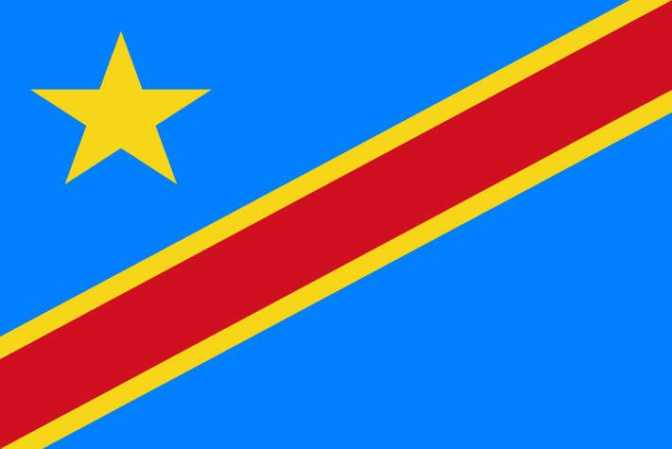
Stato: Repubblica democratica del congo
sistema politico: repubblica semipresidenziale
lingue ufficiali: francese, lingala, kikongo, swahili, tshiluba
capitale: Kinshasa
popolazione: 99.320.000 abitanti (2015)
superficie: 2.345.410 km2
moneta: franco congolese
Popolazione:
La popolazione è quintuplicata nell'ultimo mezzo secolo, passando dai 16,5 milioni del 1960 agli oltre 80 milioni attuali (dati dell'United States Census Bureau). Fra meno di 10 anni - nel 2025 - gli abitanti della Repubblica congolese ammonteranno, secondo le proiezioni dell'US Census Bureau, a 100 milioni.
Lingue:
La lingua ufficiale del Congo-Kinshasa è il francese. Essa è usata come lingua etnicamente neutrale e come lingua franca di comunicazione tra i differenti gruppi etnici del paese. Secondo un sondaggio commissionato nel 2014 dall'OIF, 33 milioni di congolesi (il 47% della popolazione) erano in grado di leggere e scrivere in francese.^{[10]} A Kinshasa il 67% della popolazione era in grado di leggere e scrivere in francese e il 68,5% di parlarlo e capirlo.^{[10]} Si stima che le lingue parlate nella Repubblica democratica del Congo siano in totale 242. Di queste, soltanto 4 hanno lo status di lingue nazionali sin dai tempi dello Stato Libero: kikongo, lingala, tshiluba e swahili. Tra le altre lingue parlate nel territorio nazionale vi è il Barambu con le cosiddette varianti Abarambo, Amiangba, Amiangbwa, Balambu, Barambo, Duga. Il lingala è stato dichiarato lingua ufficiale dell'esercito sotto Mobutu, ma dalle ribellioni dell'esercito nell'Ovest si usa anche lo swahili.
Religione:
L'86% della popolazione è di religione cristiana (41% cattolici, 31,6% protestanti e 13,4% altri cristiani tra i quali spicca per importanza particolare il Kimbanguismo). Il 10,7% dei congolesi è legato a credenze tradizionali (religioni animiste). Il restante 3,3% degli abitanti è musulmano (1,4%) o crede in altre religioni minori.^{[11]}
Ordinamento statale, economia e politica:
- La Repubblica Democratica del Congo è suddivisa in province (prima del 1998: regioni). Le province (fatta eccezione per quelle costituite da solo territorio urbano, come Kinshasa) sono suddivise in distretti (district), a loro volta costituiti da territori (territoire). Vi sono inoltre le città (ville), entità indipendenti dai distretti, che possono essere ulteriormente suddivise in comuni (commune)^{[12]}. L'articolo 2 della nuova costituzione, approvata con il referendum del 2005 ed entrata in vigore nel febbraio del 2006, prevede una nuova suddivisione del paese in 25 province, a cui si aggiunge la città/provincia di Kinshasa (articolo 2). La nuova suddivisione amministrativa è in vigore dal febbraio 2009, anche se rimane ancora sulla carta.
- La Repubblica Democratica del Congo ha uno dei PIL pro capite più bassi del mondo, nel 2012 era pari a 231 $ nominali e a 647 $ a parità di potere d'acquisto. La sua economia, sebbene al momento dell'indipendenza nel 1960 fosse la seconda più industrializzata del continente dopo quella del Sudafrica, è stata per diversi anni in difficoltà, nonostante il territorio della nazione presenti ingenti risorse naturali come miniere di diamanti, rame, uranio e altri minerali, risorse concentrate maggiormente nella regione del Katanga, sfruttate però da compagnie straniere. Dal 1970 al 2005 il PIL della Repubblica Democratica del Congo è cresciuto con un tasso negativo del 3%, questo vuol dire che la sua situazione economica peggiora di anno in anno. L'economia si è deteriorata ulteriormente con il regime di estrema corruzione e cleptocrazia di Mobutu Sese Seko, che ammassò miliardi di dollari sfruttando le miniere di diamanti.
Nel 2009, grazie a investimenti internazionali in settori come l'estrazione mineraria, l'agricoltura, la ripresa all'attività delle centrali elettriche sul fiume Congo e la costruzione di infrastrutture con l'aiuto della Cina, la nazione ha segnato un aumento del PIL del 12%, il più alto del mondo di quell'anno. Nel settore primario, l'agricoltura e la pesca forniscono il contributo più significativo. L'allevamento, diffuso soprattutto nell'est della nazione, è di tipo tradizionale e quindi poco produttivo. Gli scambi commerciali interni riguardano il cacao, il caffè, il cotone, l'olio di palma, il tè, la gomma, lo zucchero e la corteccia di china. Le principali produzioni alimentari, anch'esse destinate al consumo interno, sono: la manioca, le banane, le patate dolci, il riso, il mais, il miglio e i legumi.
- La nuova costituzione del 2005, oltre alla modifica delle suddivisioni amministrative, prevede l'istituzione di un sistema legislativo bicamerale composto da un Senato e da un'assemblea nazionale. L'esecutivo, interamente di nomina presidenziale, resta composto da 60 membri ed è guidato da un primo ministro.
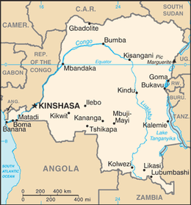
Cartina rappresentativa dello stato.

